|  |  |
| --- | --- |
| Gerb-BMSTU_01 | **Министерство науки и высшего образования Российской Федерации**  **Федеральное государственное бюджетное образовательное учреждение**  **высшего образования**  **«Московский государственный технический университет**  **имени Н. Э. Баумана**  **(национальный исследовательский университет)»**  **(МГТУ им. Н. Э. Баумана)** |

ФАКУЛЬТЕТ «СПЕЦИАЛЬНОЕ МАШИНОСТРОЕНИЕ»

КАФЕДРА «РАКЕТНЫЕ И ИМПУЛЬСНЫЕ СИСТЕМЫ» (СМ-6)

**ДОМАШНЕЕ ЗАДАНИЕ**

ПО ДИСЦИПЛИНЕ:

|  |
| --- |
| Проектирование энергетических установок ракетного оружия |
|  |

НА ТЕМУ:

|  |
| --- |
| Проектирование ИДК |
|  |
|  |

|  |  |  |  |  |  |
| --- | --- | --- | --- | --- | --- |
| Выполнил: студент группы | СМ6-92 |  |  |  | А.А. Лазарев |
|  |  | (подпись, дата) |  | (И.О. Фамилия) |

|  |  |  |  |  |  |
| --- | --- | --- | --- | --- | --- |
| Проверил |  |  |  |  | А.А. Федоров |
|  |  |  | (подпись, дата) |  | (И.О. Фамилия) |

Москва, 2022 г.

Оглавление

[Техническое задание 3](#_Toc119582263)

[1. Формирование недостающих исходных данных 4](#_Toc119582264)

[1.1 Конструктивная схема, определение габаритов ИДК 4](#_Toc119582265)

[1.2 Определение времени работы ИДК 5](#_Toc119582266)

[1.3 Действительное значение коэффициента тяги 6](#_Toc119582267)

[1.4 Величина тяги на квазистационарном участке 7](#_Toc119582268)

[2 Выбор топлива и проектирование заряда 7](#_Toc119582269)

[2.1 Выбор топлива и расчет давлений 7](#_Toc119582270)

[2.2 Определение геометрических параметров сопла 8](#_Toc119582271)

[2.3 Расчет газодинамических параметров в выходном сечении сопла……… 9](#_Toc119582272)

[2.4 Проектирование заряда 10](#_Toc119582273)

[3 Определение массы навески воспламенителя 15](#_Toc119582274)

[4 Решение основной задачи внутренней баллистики 19](#_Toc119582275)

# Техническое задание

Спроектировать блок из  ИДК (3 ряда по 6 ИДК) для поперечной коррекции вращающегося ЛА калибром  мм. Количество импульсов  (по 3 ДУ),  (6 по 2 ДУ + 6 по 1 ДУ) или  (по 1 ДУ). Суммарный импульс коррекции не менее  Н·с при телесном угле коррекции . Частота вращения ЛА  об/с, скорость полета в момент коррекции  м/с (сверхзвуковая скорость полета). Время выхода двигателя на режим не более  мc. Максимальная масса одного ИДК не более  кг. Диапазон рабочих температур 

# Формирование недостающих исходных данных

## Конструктивная схема, определение габаритов ИДК

Конструктивная схема расположения ИДК в корпусе ЛА дана по условию (рис. 1.1). ИДК расположены радиально (3 ряда по 6 ИДК), сопла расположены под углом в  к оси *Y* ЛА.



Рис. 1.1. Конструктивная схема ИДК

Примем внешний диаметр корпуса ИДК  мм, минимальный зазор между ИДК  мм. Тогда максимальная длина цилиндрической части корпуса и соплового блока



Путем нескольких итераций установлено, что для размещения заряда в корпус необходимо использовать сферическое заднее днище. Чтобы сохранить зазор между ИДК, графически было определено, что максимальную длину  необходимо уменьшить на 4 мм. Тогда .

Предварительная прорисовка расположения ИДК представлена на рис. 1.2.

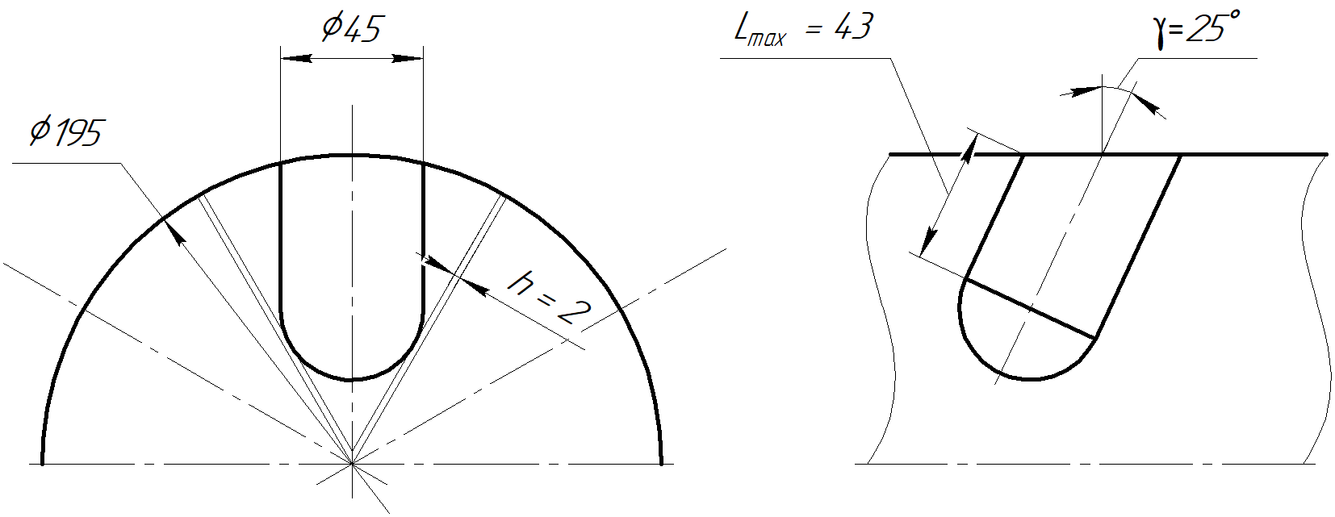

Рис. 1.2. Предварительная прорисовка

Предварительно назначим максимальное давление в камере . Тогда толщина стенки



где  – коэффициент безопасности;  МПа – предел прочности материала стенки (30ХГСА).

Внутренний диаметр КС



## Определение времени работы ИДК

Время коррекции (работы ИДК) для вращающегося ЛА определяется по формуле:

 c,

 с.

Принимаем для дальнейших расчетов  c.

Время горения заряда (в первом приближении)

,

где  с – время выхода на режим,  - коэффициент заполнения индикаторной кривой давления ИДК, который выбирается в соответствии с рис. 2.

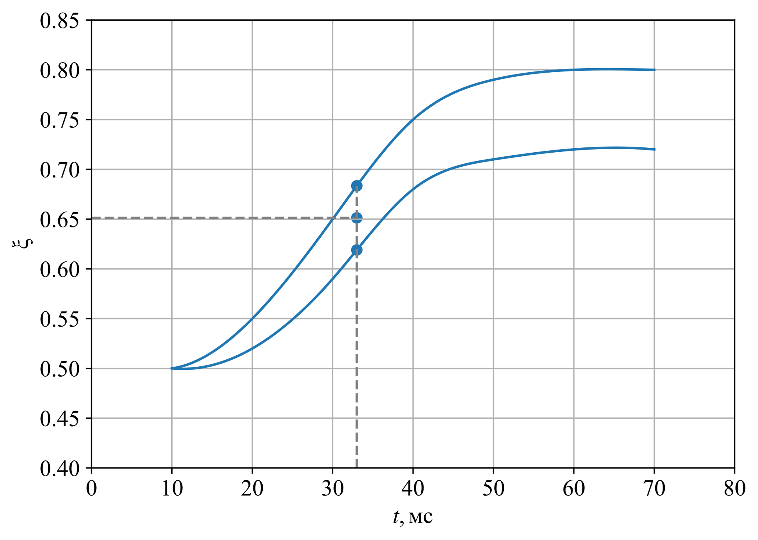

По рис. 2 принимаем . Отсюда время горения заряда

 с.

Время последействия тяги

 c.

## Действительное значение коэффициента тяги

Назначаем коэффициент расширения сопла . Тогда теоретический коэффициент тяги согласно таблице 1.1 .

Таблица 1.1. Значения  и соответствующий им

|  |  |  |  |  |  |  |  |
| --- | --- | --- | --- | --- | --- | --- | --- |
|  | 1,4 | 1,6 | 1,8 | 2,0 | 2,2 | 2,4 | 2,6 |
|  | 1,46 | 1,51 | 1,56 | 1,6 | 1,62 | 1,64 | 1,67 |

Дополнительные потери на тепло и скорость учитываются введением коэффициентов  и  соответственно.

Действительное значение коэффициента тяги



## Величина тяги на квазистационарном участке

Необходимая тяга на квазистационарном участке



где  (телесный угол ),  (скорость ЛА  м/с или ). Подставляя значения, получаем



Так как коррекция поперечная, а вектор тяги наклонен под углом  ИДК должен развивать тягу больше потребной



# Выбор топлива и проектирование заряда

## Выбор топлива и расчет давлений

Из приведенного в условии домашнего задания банка топлив все решения с топливами П-1, П-3 и Б-1, Б-2 не подходили из-за низкого коэффициента заполнения камеры сгорания и большой длины заряда. Решений с топливом П-2 не было найдено из-за неустойчивого процесса горения. Поэтому приведенные ниже расчеты справедливы для топлива Б-3, так как для него было найдено решение. Параметры топлива приведены в таблице 2.1.

Таблица 2.1. Характеристики топлива Б-3

|  |  |
| --- | --- |
| Показатель | Значение |
| Плотность , кг/м3 | 1640 |
| Сила пороха , МДж/кг | 1,04 |
| Газовая постоянная , Дж/(кг·К) | 338 |
| Температура торможения , К | 3080 |
| Показатель адиабаты | 1,25 |
| Единичный импульс , м/с | 2300 |
| Термохимическая константа , К | 370 |
| Скорость горения , м/с  (*p* в МПа) | 0,00085 · (9,81*p*)0,69  (16 < *p* < 150) |

Из уравнения Бори по значению максимального давления определим минимальное  и номинальные  давления в камере:



где  – зависимость скорости горения от давления, где  – температурная зависимость скорости горения топлива

.

Из системы уравнений получаем  МПа и  МПа.

## Определение геометрических параметров сопла

Площадь критического сечения сопла



Отсюда определим диаметр критического сечения сопла:



Для ИДК в большинстве случаев сопло коническое с прямолинейными образующими. Примем угол входной части  и угол наклона образующей сопла к его оси .

Длины участков сопла:







Итого, длина соплового блока



Тогда допустимая длина заряда



## Расчет газодинамических параметров в выходном сечении сопла

Безразмерная скорость потока определяется из газодинамической функции  при заданном коэффициенте расширения сопла 

.

Численно решая уравнение, находим значение безразмерной скорости потока в выходном сечении .

Критическая скорость звука



Скорость звука в выходном сечении



Давление в выходном сечении сопла



Температура в выходном сечении сопла



Плотность потока в выходном сечении сопла



## Проектирование заряда

Проектирование заряда сводится к выбору топлива и формы заряда, определению параметров заряжания двигателя, а также расчету всех его геометрических размеров, параметров и характеристик. Форма заряда должна обеспечивать максимальное заполнение корпуса двигателя при условии допустимых скоростей газового потока, омывающего заряд. Считается, что коэффициент заполнения поперечного сечения КС .

Заряд ИДК является трубчатым многошашечным. Наибольшая плотность укладки шашек определяется формулой

,

где *m* – модуль, целое число шашек, укладывающие по диаметру камеры.

Постоянная расхода



Расход газов через сопло



где  – коэффициент расхода сопла.

Запас топлива



Для выполнения коррекции траектории ИДК должен сработать за время не более . Следовательно, для выполнения этого условия проектирование заряда необходимо вести для минимальной температуры окружающей среды



Потребная площадь горения



Так как не существует аналитического решения по определению значения параметров , , , , то будем последовательно задавать количество пороховых элементов и рассчитывать необходимые геометрические размеры. Критерием оценки оптимальности того или иного варианта является максимум коэффициента заполнения поперечного сечения (минимум массы конструкции) при заданных ограничениях:

* значения параметров Победоносцева для внешней и внутренней поверхностей не должны превышать ;
* значение критерия Шварца не должно превышать 0,75.
* длина заряда не должна превышать предельно допустимого значения .

Наружный диаметр заряда находится по формуле:

,

где dz = 1 мм – зазор между стенкой и зарядом, вводится для уменьшения значения параметра Победоносцева по наружной стенке или учета зазора для теплового расширения заряда.

Внутренний диаметр заряда определяется как

.

Длина заряда определяется из потребной площади горения

.

Значения параметров Победоносцева для внешней и внутренней поверхности:





Коэффициент заполнения поперечного сечения

.

Критерий Шварца



Результаты вычислений приведены в таблице 2.2.

Таблица 2.2. Результаты вычислений параметров заряжания

|  |  |  |  |  |  |
| --- | --- | --- | --- | --- | --- |
| *m* | 3 | 5 | 7 | 9 | 11 |
| *n* | 7 | 19 | 37 | 61 | 91 |
| *,* мм | 13,1 | 7,9 | 5,6 | 4,4 | 3,6 |
| *,* мм | 10,3 | 5,1 | 2,8 | 1,6 | 0,8 |
| *,* мм | 87,0 | 58,0 | 45,0 | 39,0 | 36,0 |
|  | 33,51 | 45,47 | 64,26 | 99,23 | 183,2 |
|  | 74,94 | 76,45 | 82,29 | 90,28 | 100,47 |
|  | 0,282 | 0,422 | 0,537 | 0,623 | 0,681 |
|  | 0,172 | 0,214 | 0,267 | 0,328 | 0,387 |

По результатам расчетов ни одно решение по ограничению по длине заряда не подходит. Выберем вариант с  и подберем длины трубок так, чтобы их суммарная площадь горения была равна потребной. Также для размещения воспламенителя 7 трубок будет убрано.

Примем для первого ряда с  длину заряда , для второго с  –  и для последнего с  – .

Площади горения каждого ряда:







Суммарная площадь горения совпала с потребной



Размещение заряда в КС приведен на рис. 2.1.

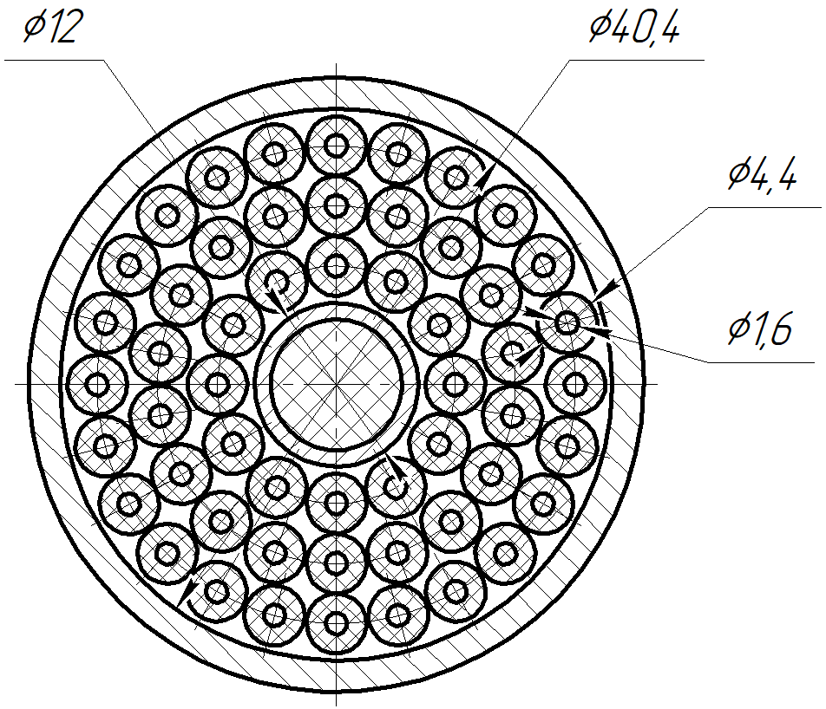

Рис. 2.1. Размещение заряда в КС

Закон горения многошашечного вкладного заряда в нашем случае выглядит следующим образом



Закон горения заряда приведен на рис. 2.2.

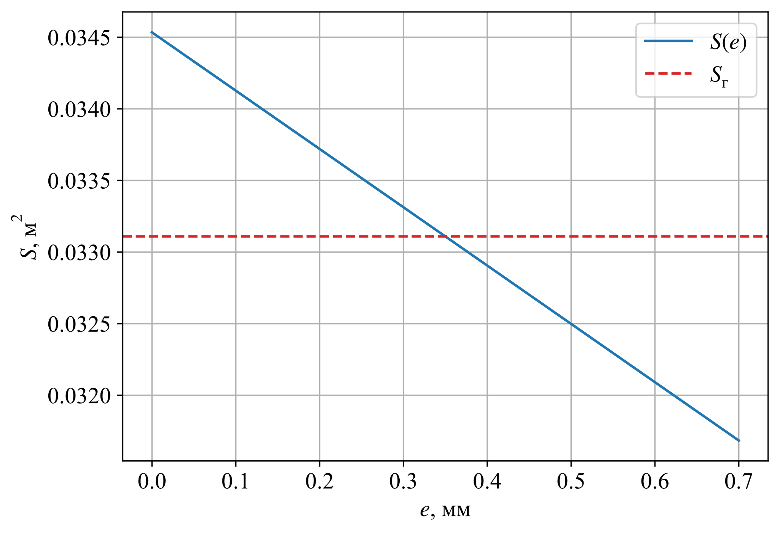

Рис. 2.2. Закон горения заряда

# Определение массы навески воспламенителя

Рациональной массой воспламенителя является такая масса , при которой обеспечивается гарантированное воспламенение топлива во всем диапазоне начальных температур  заряда. Если воспламенителя недостаточно – существует опасность отсутствия воспламенения заряда.

При выборе воспламенителя рассматривается наиболее неблагоприятная ситуация при минимальной начальной температуре. При такой начальной температуре наблюдается затянутый процесс горения, выражающийся в недостаточном газоприходе.

Для марок воспламенителей, используемых на практике, можно считать, что скорость горения воспламенителя  не зависит от давления и составляет 0,05 м/с.

Принимается, что площадь горения поверхности воспламенения изменяется во времени *t* по следующему закону



где  – начальная площадь горения воспламенителя, *m* – показатель дегрессивности горения воспламенителя,  – время горения воспламенителя,  – толщина горящего свода.

Давление вспышки

|  |  |
| --- | --- |
|  | (3.1) |

где  – удельная теплоемкость топлива,  – скорость горения топлива,  – минимальное давление устойчивого горения топлива,  – газовая постоянная воспламенителя,  – температура вспышки топлива,  – начальная температура топлива,  – температура продуктов сгорания воспламенителя в момент вспышки топлива

|  |  |
| --- | --- |
|  | (3.2) |

Уравнение, описывающее изменение давления в камере за счет автономного горения воспламенителя



где коэффициенты  и :





где  – калорийность воспламенителя,  – начальная площадь горения воспламенителя,  – начальный свободный объем камеры сгорания двигателя



Площадь охлаждаемой поверхности



Максимальное давление воспламенителя

|  |  |
| --- | --- |
|  |  |

Начальная площадь поверхности горения воспламенителя

|  |  |
| --- | --- |
|  | (3.3) |

Для надежного воспламенения при температуре  давление  необходимо выбирать из условия



где  – давление вспышки основного заряда при температуре окружающей среды .

Масса навески воспламенителя определяется по следующей формуле

|  |  |
| --- | --- |
|  | (3.4) |

Параметры воспламенителя приведены в таблице 3.1.

Таблица 3.1. Параметры воспламенителя

|  |  |
| --- | --- |
| Показатель | Значение |
| Теплота сгорания , кДж/кг | 3050 |
| Скорость горения , м/с | 0,05 |
| Показатель адиабаты | 1,25 |
| Плотность | 1700 |
| Показатель дегрессивности | 3 |
| Толщина горящего свода зерна воспламенителя , мм | 2 |

Температура продуктов сгорания воспламенителя в момент вспышки основного заряда определяется по формуле (3.2)



Давление вспышки основного заряда при температуре  по формуле (3.1)



а максимальное давление воспламенителя



Кривая автономного горения воспламенителя представлена на рис. 3.1.

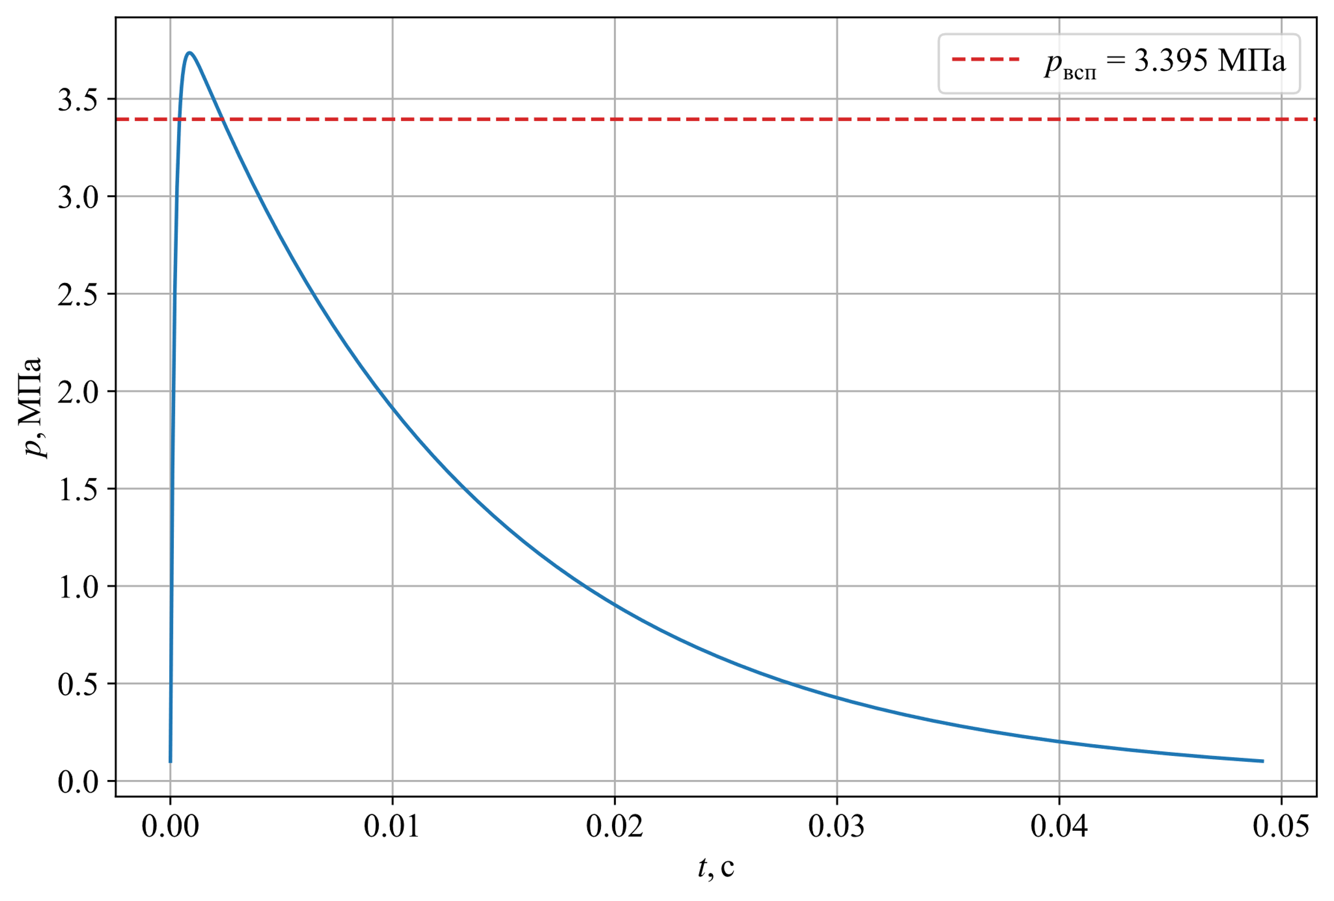

Рис. 3.1. Кривая автономного горения воспламенителя

Начальная площадь поверхности горения воспламенителя согласно формуле (3.3) , масса навески воспламенителя по (3.4) составляет 

Длина навески воспламенителя



где  – внутренний диаметр ФВУ, 1,2 мм – толщина стенки перфорированной трубки.

# Решение основной задачи внутренней баллистики

Система дифференциальных уравнений внутренней баллистики имеет следующий вид:



Скорость горения основного заряда



Газоприходы основного заряда и воспламенителя определяются по формулам:





Параметры ,  и  являются функциями Хэвисайда и отвечают за следующее. Функция  отвечает за момент вспышки основного заряда



Функция  отвечает за горение основного заряда



И, наконец, функция  отвечает за горение воспламенителя



Интегрирование системы ДУ проводится при следующих начальных условиях:



Система уравнений интегрируется с шагом  с.

Индикаторные кривые давлений при трех температурах ,  и  приведены на рис. 5.1 и 5.2.

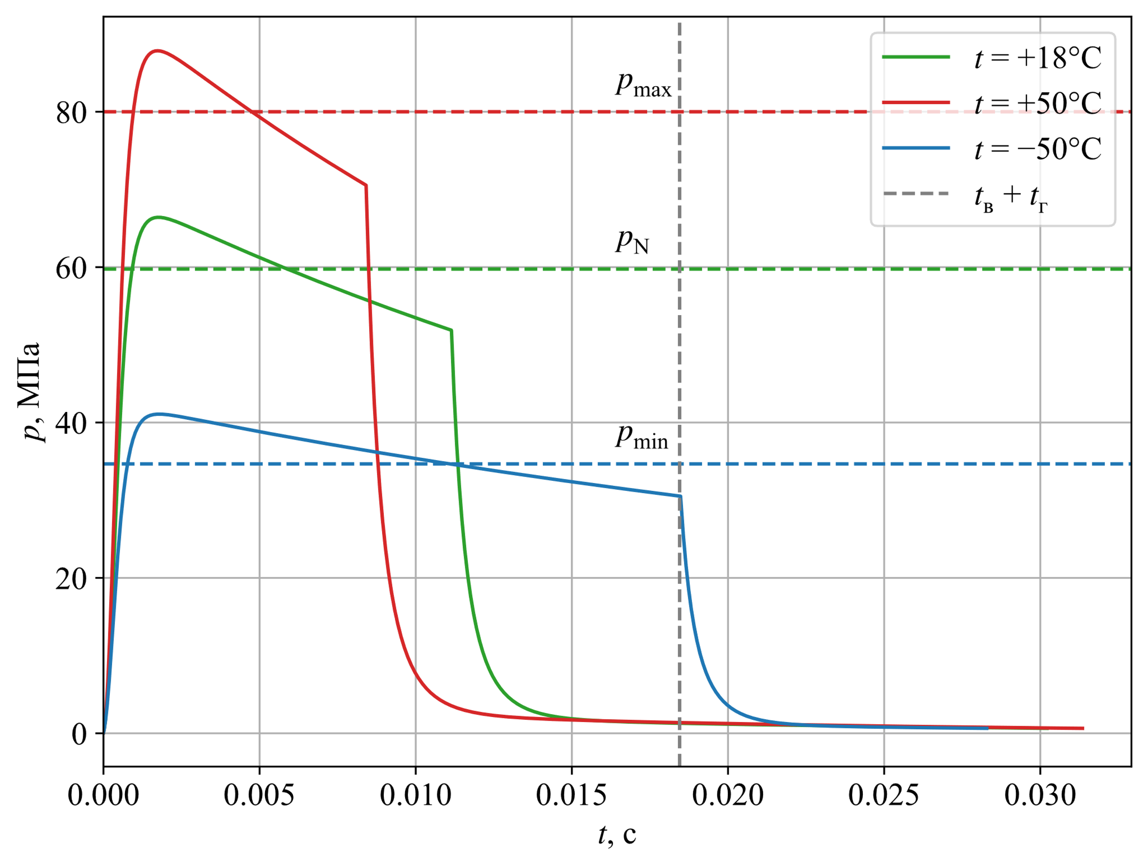

Рис. 4.1. Индикаторные кривые давлений при трех температурах

Тяга определяется по следующей формуле



где  – площадь выходного сечения



Тяга двигателя при трех начальных температурах приведена на рис. 4.2.

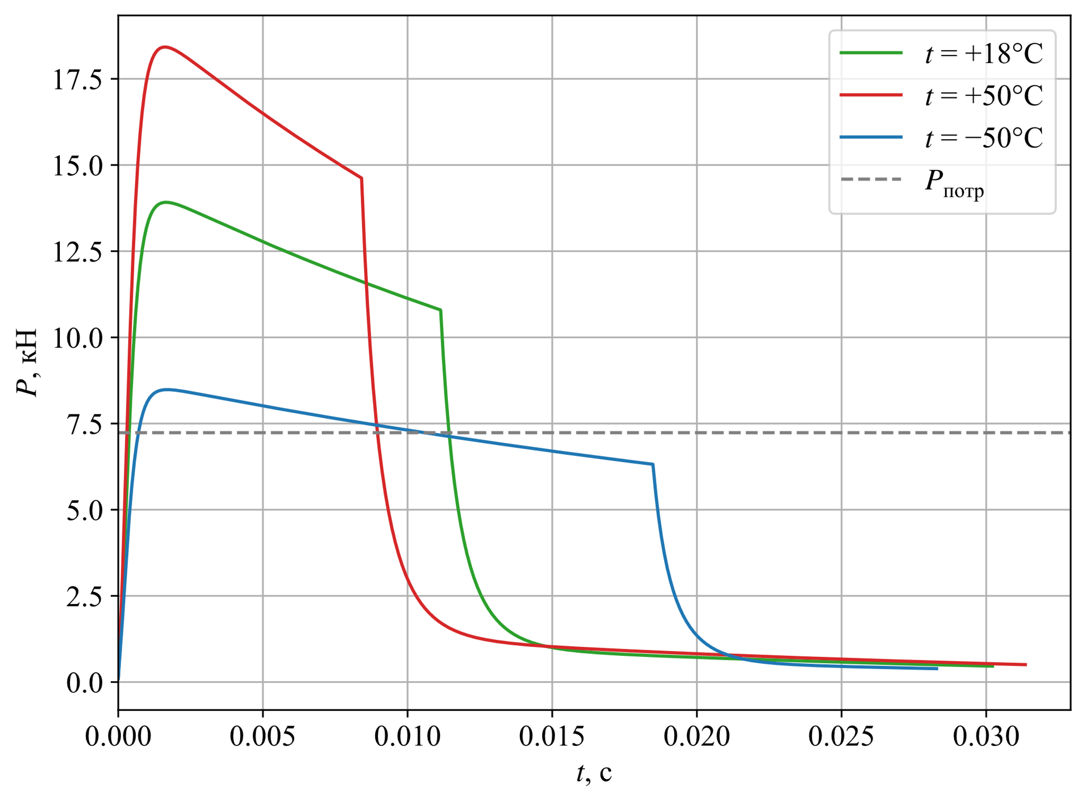

Рис. 4.2. Тяга двигателя при трех начальных температурах

Суммарный импульс ИДК определяется как



Результаты расчета суммарных импульсов для трех температур приведены в таблице 4.1.

Таблица 4.1. Результаты расчета суммарных импульсов

|  |  |  |  |
| --- | --- | --- | --- |
|  | –50 | +18 | +50 |
|  | 143,30 | 155,07 | 162,31 |

Из рис. 4.1 и таблицы 4.1 видно, что двигательная установка обеспечивает создание удельного импульса более 140 Н ∙ с.

# Конструктивная проработка

Модель ИДК представлена на рис. 5.1, чертеж – на рис. 5.2.

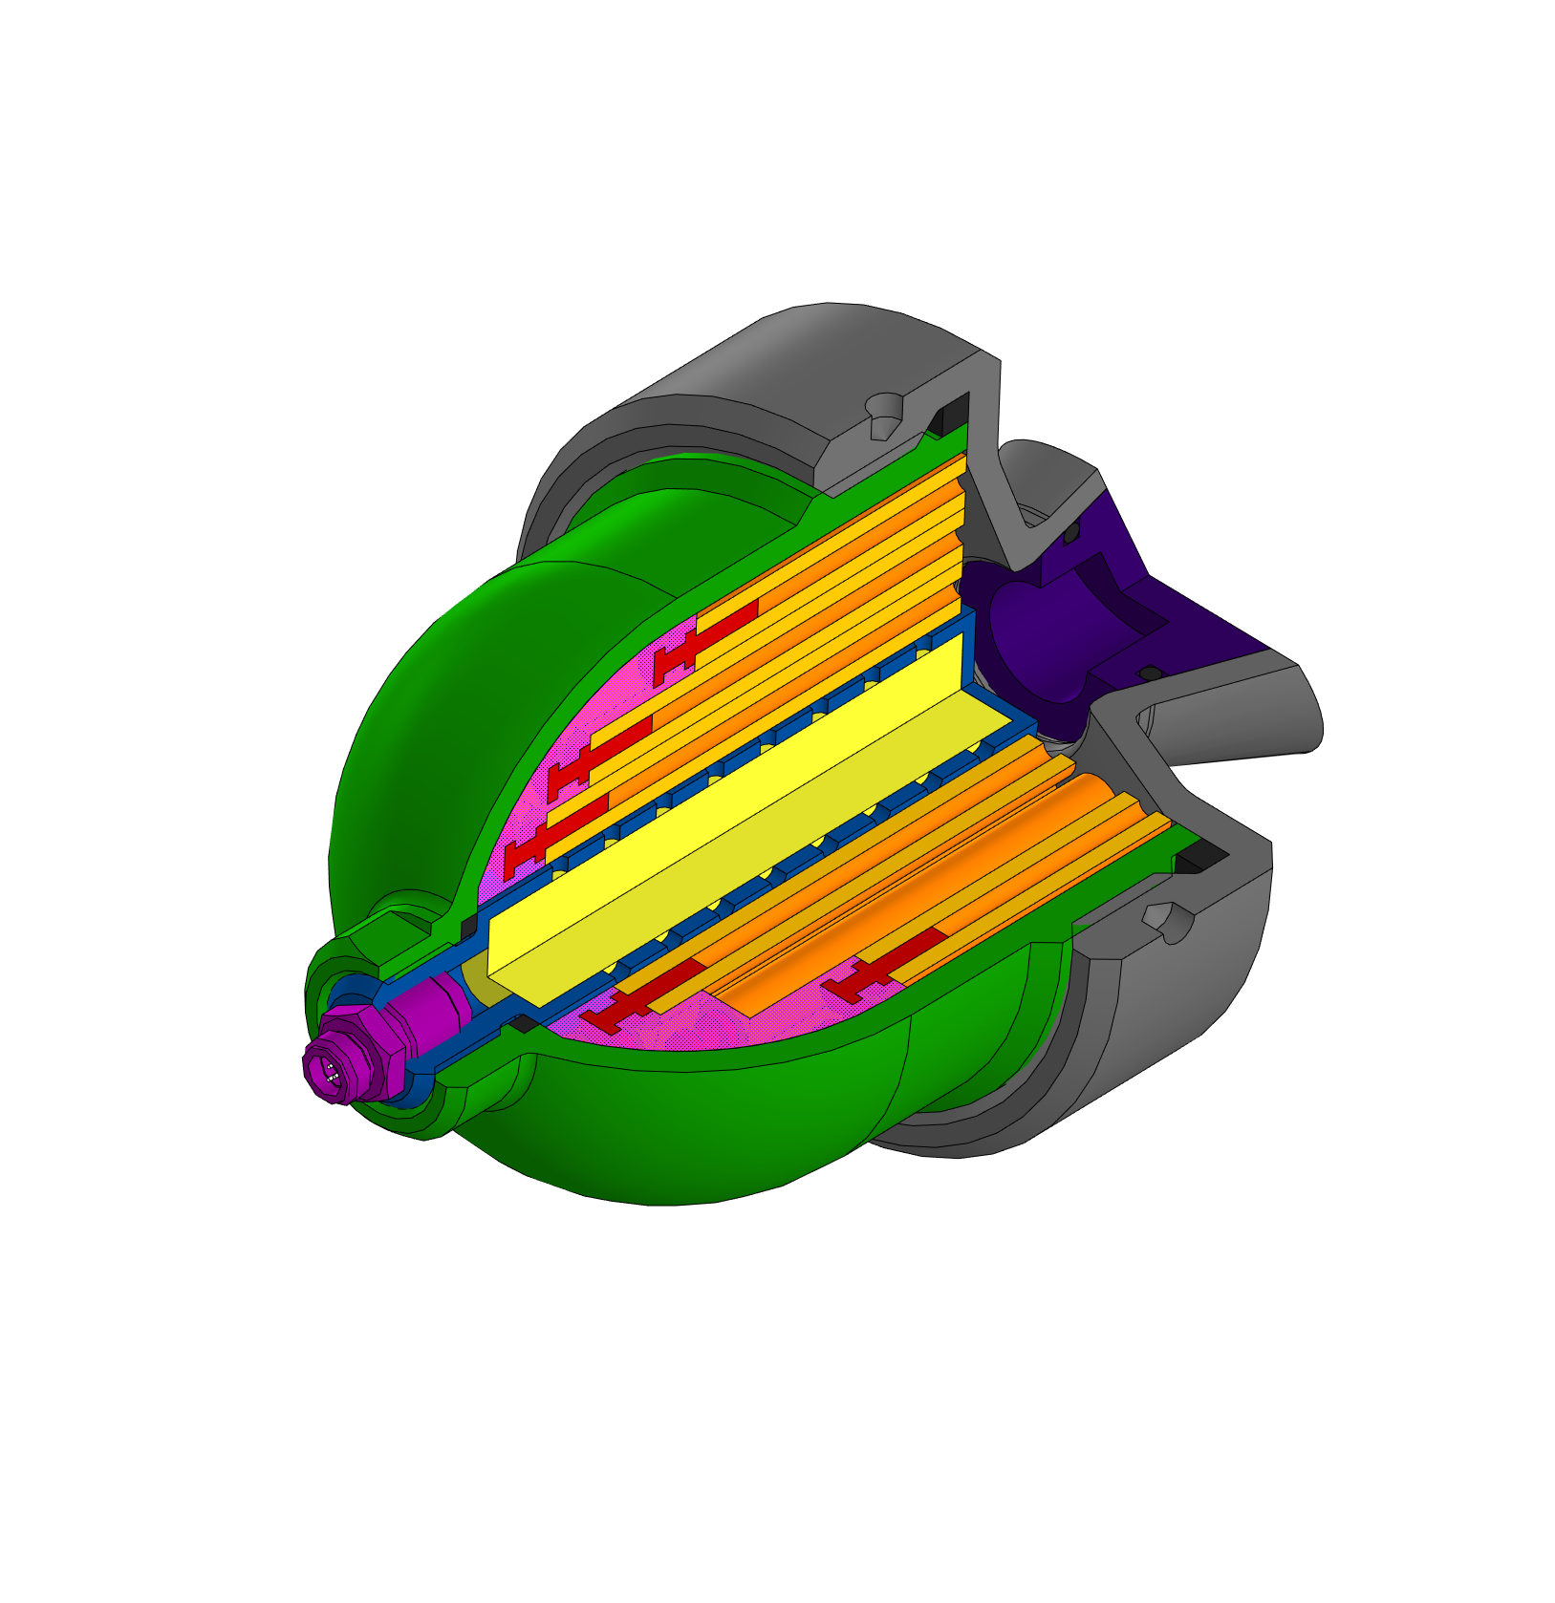

Рис. 5.1. Модель ИДК

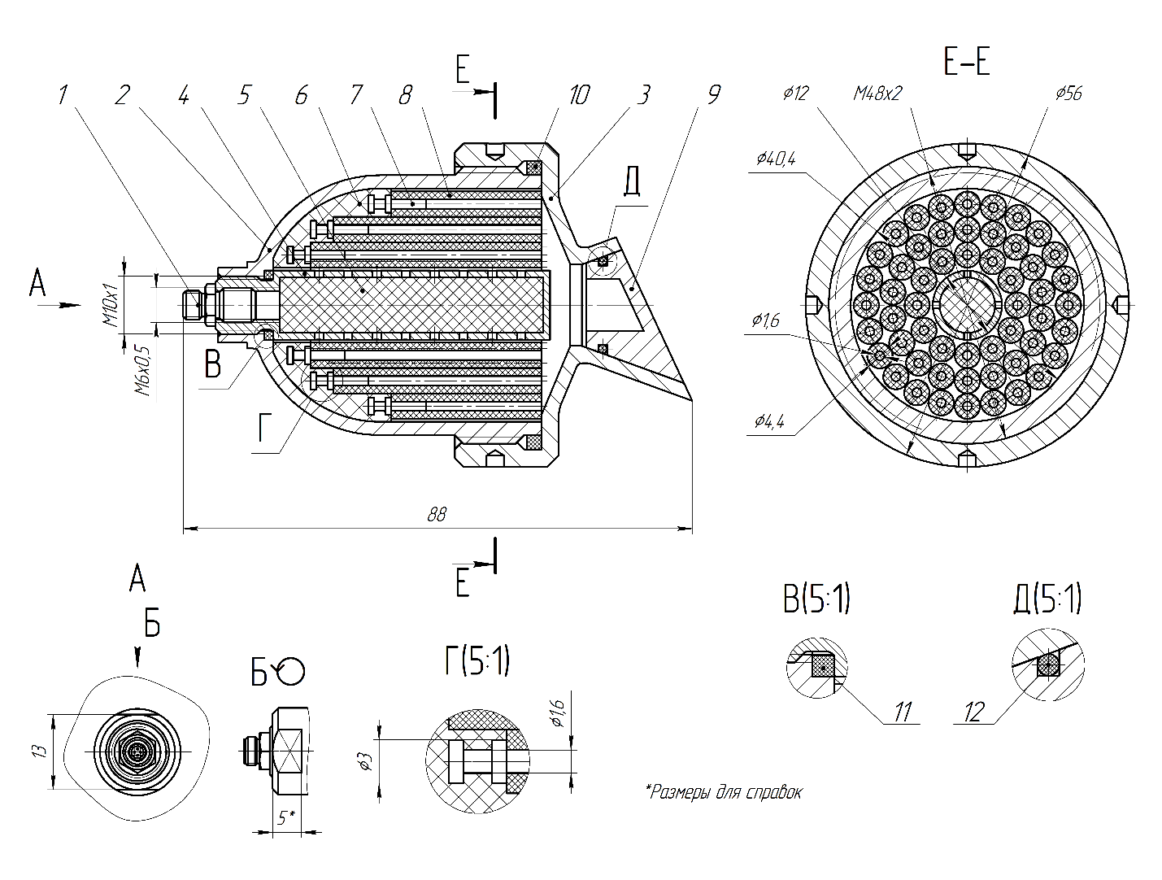

Рис. 5.2. Чертеж ИДК

Корпус 2 выполнен из стали 30ХГСА. Корпус соединен с сопловым блоком 3 резьбовым соединением. В месте соединения толщина деталей увеличена. В месте выхода резьбы для герметизации соединения предусмотрено уплотнение 10. Дополнительно резьбовое соединение заполняется герметиком. Для сборки корпуса предусмотрены лыски (вид Б).

Заднее днище и кососрезанное сопло выполнено как единое целое в виде соплового блока 3. Материал детали – сталь 30ХГСА. Толщина стенок 2,4 мм, толщина в месте соплового стакана и вертикальной стенки увеличена до 3 мм. Для монтажа сделаны 4 отверстия под съемник.

Диафрагма 6 (из эпоксидной смолы) и штыри 7 соединены неразъемно.

Форкамерное воспламенительное устройство состоит из перфорированной трубки 4 и навески воспламенителя 5. Толщина стенок трубки 4 составляет 1,2 мм. Наружное резьбовое соединение предназначено для соединения ФВУ с корпусом 2, внутреннее – соединения пиропатрона 1 с ФВУ. Для герметизации наружного резьбового соединения предусмотрено уплотнение 11 (вид В).

Сопловая заглушка 9 (из АМг6М) предназначена для защиты внутренностей ДУ от влаги, пыли и других факторов. Поверхность заглушки повторяет внешнюю поверхность корпуса летательного аппарата.

Значения масс элементов конструкции приведены в таблице 5.1.

Таблица 5.1. Значения масс элементов конструкции

|  |  |  |  |
| --- | --- | --- | --- |
| Деталь/Сборочная единица | Плотность, кг/м3 | Объем, м3 | Масса, г |
| Корпус | 7820 | 1,58 · 10-5 | 123,6 |
| Сопловой блок | 7820 | 1,643 · 10-5 | 128,5 |
| Перфорированная трубка | 7820 | 2,260 · 10-6 | 17,7 |
| Диафрагма | 1200 | 7,667 · 10-6 | 9,2 |
| Штырь | 1800 |  |  |
| Основной заряд | 1600 | 2,625 · 10-5 | 42,0 |
| Сопловая заглушка | 2700 | 2,444 · 10-6 | 6,6 |
| Кольцо уплотнительное Ø45 | 1200 | 9,166 · 10-7 | 1,1 |
| Кольцо уплотнительное Ø 9 | 1200 | 8,333 · 10-8 | 0,1 |
| Кольцо уплотнительное Ø14 | 1200 | 8,333 · 10-8 | 0,1 |
| Пиропатрон | – | – | 4 |
| Сумма (вместе с навеской воспламенителя) | – | – | 344,9 |

Согласно таблице 5.1 полученная масса ИДК меньше допустимой  г.

# Заключение

Таким образом, был спроектирован импульсный двигатель коррекции, который создает требуемый суммарный импульс 140 Н · с. Время работы ИДК не более 0,033 с, время горения – не более 0,018 с.

Исходя из приведенного банка топлив и заданных ограничениях был спроектирован заряд со следующими характеристиками: топливо Б-3, количество шашек , внешний и внутренний диаметры шашки  и  мм, длины зарядов 40, 36 и 26 мм. Закон горения заряда приведен на рис. 2.2.

Был произведен расчет массы навески воспламенителя, который обеспечивает гарантированное воспламенение топлива для заданного интервала начальных температур заряда и последующее устойчивое горение топлива. Масса навески воспламенителя оказалась равной , начальная площадь поверхности горения воспламенителя , кривая автономного горения воспламенителя представлена на рис. 3.1.

Была решена основная задача внутренней баллистики посредством интегрирования системы однородных дифференциальных уравнений. В результате были получены графики давлений (рис. 4.1) и тяги (рис. 4.2), при трех температурах ,  и . Из рис. 4.1 видно, что рассчитанные минимальное, номинальное и максимальное давления  МПа,  МПа и  МПа совпадают со средними давлениями. Средняя тяга при минимальной температуре практически совпадает с потребной тягой . Значения суммарного импульса (, , ) оказались больше требуемого в техническом задании 140 Н · с.

Была проведена конструкторская проработка ИДК. Модель и чертеж конструкции приведены на рис. 5.1 и 5.2 соответственно. Масса конструкции  г не превышает заданного в техническом задании допустимой  г.

# Список использованной литературы

1. Федоров А. А. Курс лекций по проектированию энергетических установок ракетного оружия.
2. Серпинский О. С. Топливные заряда РДТТ – 2021 г.
3. Толкачева И.О., Максимов М.А., Никитина И.Е. Исследование и расчет РДТТ: учеб. пособие по курсу «Проектирование энергетических установок ракетного оружия», «Специальные двигатели ракетного оружия». — Ч. 1: Исследование и расчет автономного горения воспламенителя / И.О. Толкачева, М.А. Максимов, И.Е. Никитина. — М.: Изд-во МГТУ им. Н.Э. Баумана, 2011. — 40 с.: ил.